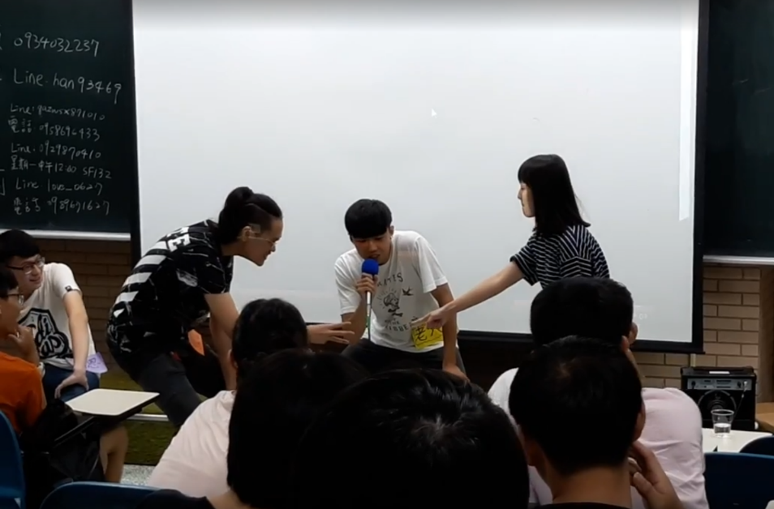
新生茶會
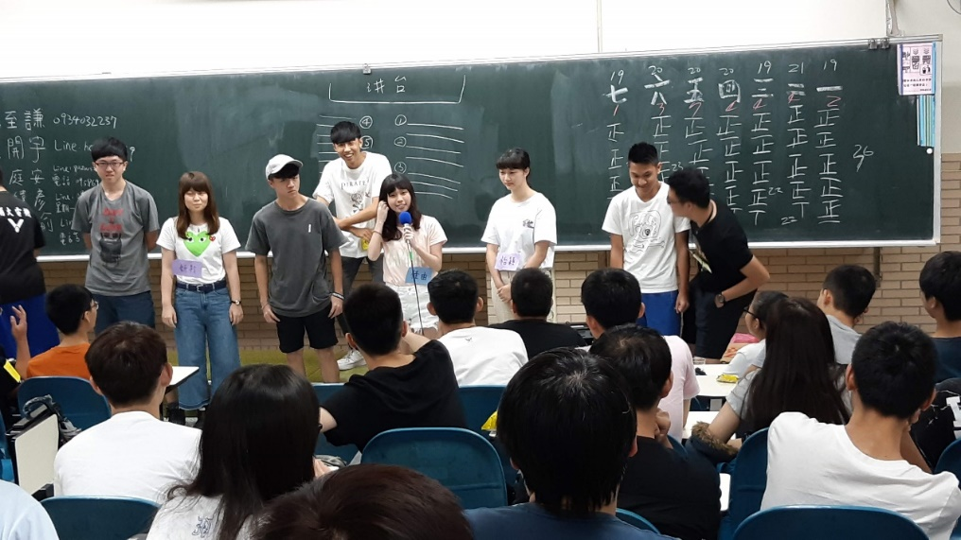
每年9月舉辦的新生茶會是上大學後系上的第一個活動，為了讓新生更快熟悉彼此，分成10個小隊，由學長姐帶領大一參與團康遊戲。今年辦在9月9日體檢結束的午後，體檢改制delay了一些時間，但有提供免費披薩及飲料供大家食用，比較早檢查完的新生可以先吃吃東西，跟隊輔聊聊天等其他人到齊。今年雖然因為天氣不佳，在室內進行活動，依然不減大家的興致。其他還有介紹系隊、玩跟輔大相關的快問快答、以及今年新增的活動電機拳，在熱烈的討論與歡笑中，讓大家更快融入大學環境，同時凝聚系上的向心力。

